**申报/设岗单位操作流程**

**第一步：登录**

申报/设岗单位账号由三级管理员进行分配，使用电脑，打开浏览器，输入<https://www.hnzjgl.gov.cn/node/225> ,选择“河南省特聘研究员岗位管理系统”进行登录，登录时角色选择【申报/设岗单位】，如无账号请联系三级管理员。

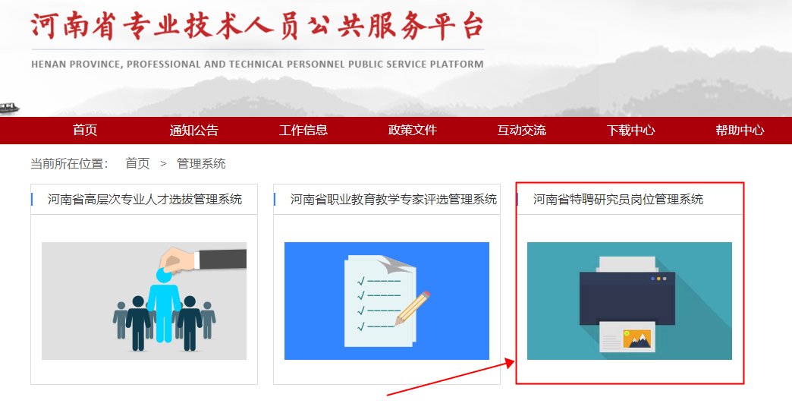

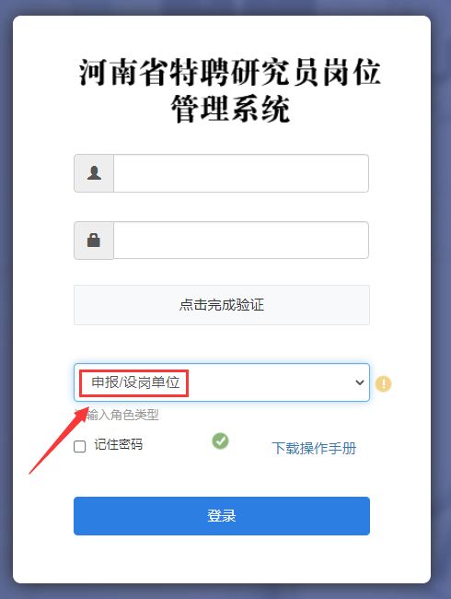

**第二步：填写信息**

登录后进入首页，点击查看填写相关信息，填写完成后点击页面左测的【申报】按钮，将填写的信息提交到三级单位。

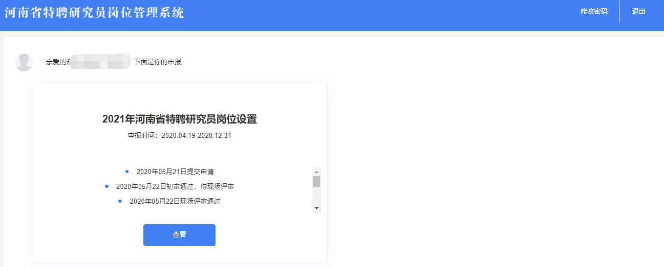

二、填报信息和上传佐证材料注意事项

**（一）填写时注意：**

1.填写信息只有填写完整，并点击“保存”，才能进行下一步操作。

2. 请严格按系统中各项填写要求操作，必填项不能空；需提交的佐证材料，必须上传清晰、完整、规范的图片资料（原件，或复印件加单位印章），图片不符合要求，视为无效材料。

3.信息填报完成后，点击“申报”，完成信息上传。审核前，可撤回修改和下载打印申报表。已审核的，不能修改。